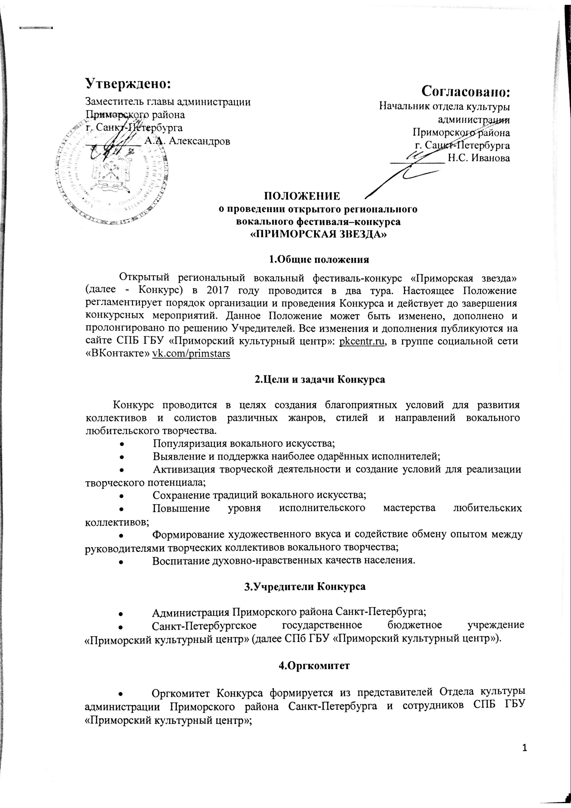

    - Оргкомитет готовит и распространяет документацию о проведении конкурса; анализирует заявки и другие материалы, поданные на Конкурс его участниками; размещает необходимую информацию на сайте СПБ ГБУ «Приморский культурный центр» и формирует состав жюри.
    - Оргкомитет Конкурса оставляет за собой право не принимать заявку, заполненную некорректно и право не принимать к участию в конкурсе видеоматериалы, не соответствующие требованиям, прописанным в Положении.
    - Оргкомитет оставляет за собой право использовать конкурсные видеоматериалы и фотографии конкурсных выступлений в целях рекламы и продвижения данного Конкурса на телевидении, в прессе и в сети Интернет.
    - Оргкомитет обязуется: не использовать представленные материалы в коммерческих целях.

4. Жюри конкурса
Персональный состав жюри конкурса, утверждается приказом директора СПБ ГБУ «Приморский культурный центр» не позднее 09.10.2017 г.
В состав жюри входят авторитетные деятели культуры и искусства Санкт-Петербурга.
Решение жюри оформляется протоколом и утверждается председателем.
При решении спорных вопросов, председатель жюри имеет один дополнительный голос.
В состав жюри не может входить руководитель или представитель конкурсанта.
Жюри имеет право дисквалифицировать участника конкурса, если участником было нарушено настоящее Положение о Конкурсе.
Жюри имеет право перенести конкурсное выступление в другую номинацию, если выступление не соответствует заявленной номинации.
В каждой номинации решением жюри по результатам просмотров присуждаются: первая, вторая и третья премии.
Жюри имеет право присуждать специальные призы, а также имеет право разделить победу в любой из категорий между несколькими участниками.
Решением жюри присуждается одна межноминационная высшая награда конкурса – «Гран-при».
При отсутствии, по мнению жюри, выступлений соответствующего уровня, победа в отдельных номинациях, категориях и «Гран-при» может не присуждаться.
Решения жюри окончательны, пересмотру и обжалованию не подлежат;
По окончании Конкурса будет организован Круглый стол, на котором участники получат возможность обсудить с членами жюри конкурсные выступления

5.Участники Конкурса
К участию в конкурсе приглашаются:
    - Участники в возрастной категории от 10 до 35 лет.
    - Сольные исполнители, ансамбли, в том числе малые формы, хоры.
    - Отдельные исполнители, исполнители и творческие коллективы общеобразовательных учреждений, высших и средних учебных заведений; Домов молодежи; учреждений культуры, учреждений дополнительного образования не зависимо от форм собственности или форм образования, социального статуса и территориального нахождения, самодеятельные и полупрофессиональные коллективы.
    - Для участия в конкурсе приглашаются творческие коллективы Северо-Западного региона РФ

6.Сроки проведения Конкурса

- прием заявок в период с момента объявления сроков конкурса и по 05.10.2017г.
- I (заочный) тур с 11.10.2017 г. по.13.10.2017 г. Этот тур включает в себя просмотр видеозаписей участников конкурса членами жюри. Список участников, прошедших во второй, очный тур будет опубликован на сайте СПБ ГБУ «Приморский культурный центр» http://pkcentr.ru) и в группе социальной сети «Вконтакте» vk.com/primstars не позднее 19.10.2017

- II (очный) тур с 25.10.2017 по 27.10.2017 г. Конкурсные прослушивания состоятся в здании администрации Приморского района по адресу: г. Санкт-Петербург, ул. Савушкина д. 83 (для коллективов и солистов г. Санкт-Петербурга), для иногородних коллективов из Северо-западного региона второй тур будет проходить заочно, в те же даты, что и очные просмотры. Окончательно даты, время и место проведения конкурсных прослушиваний будут утверждены решением организаторов Конкурса в зависимости от количества поступивших заявок.
Регламент конкурсных выступлений будет размещен на сайте СПБ ГБУ «Приморский культурный центр» http://pkcentr.ru, в группе социальной сети «ВКонтакте» vk.com/primstars и выслан участникам очного тура (по электронной почте) не позднее, чем за 5 дней до начала прослушиваний. Оглашение итогов второго (очного) тура Конкурса произойдет на церемонии награждения.

- Гала-концерт и церемония награждения победителей состоится в начале ноября 2017 года. Перед церемонией награждения будет организован круглый стол для руководителей коллективов с участием членов жюри конкурса. О точной дате и месте проведения Гала-концерта оргкомитет проинформирует участников путем размещения информации на сайте СПБ ГБУ «Приморский культурный центр» http://pkcentr.ru, в группе социальной сети «ВКонтакте» vk.com/primstars и рассылкой информационных писем участникам Конкурса (по электронной почте).
Коллективы и солисты, решением жюри, получившие право выступать в Гала-концерте, информируются по электронной почте не позднее 26.10.2017г.
Иногородним коллективам, отобранным решением жюри, для выступления в Гала-концерте учредители конкурса могут предоставить возможность проживания в г. Санкт — Петербурге (по предварительному согласованию), трансфер до г. Санкт — Петербурга— за счет направляющей стороны. Иногородние участники о результатах второго тура будут могут быть оповещены раньше других участников, в связи с необходимостью организации трансфера.

7.Номинации Конкурса

  - Академический вокал
    - Академический вокал (сольное пение).
    - Академический вокал ансамбли, в том числе и малые формы (дуэт, трио).
    - Академический вокал ансамбли (хор) (от 9 человек и более).
  - Эстрадный вокал
    - Эстрадный вокал (сольное пение).
    - Эстрадный вокал ансамбли, в том числе и малые формы (дуэт, трио).
    - Эстрадный вокал ансамбли (хор) (от 9 человек и более).
  - Народный (фольклорный) вокал
    - Народный (фольклорный) вокал (сольное пение).
    - Народный (фольклорный) ансамбли, в том числе и малые формы (дуэт, трио).
    - Народный (фольклорный) вокал ансамбли (хор) (от 9 человек и более)
  - Авторская песня
    - Авторская песня (сольное исполнение).
    - Авторская песня малые группы (дуэт, трио).

Хронометраж выступления: ансамбли и хоровые коллективы не более 5 мин. Солисты не более 4 мин. Жюри оставляет за собой право в случае нарушения хронометража выступления в любой из номинаций остановить участника

8.Возрастные категории участников

Для сольных исполнителей и ансамблей
- А (от 10 до 12 лет);
- Б (от 13 до 16 лет);
- В (от 17 до 23 лет);
- Г (от 24 до 35 лет)

Для хоров
- Д (детский хор с 10 до 16 лет)
- Е (юношеский хор с 17 до 25лет)
- Ж (взрослый хор от 26 до 35 лет)

В коллективе каждой возрастной категории допускается наличие до 30% участников младше или старше указанной возрастной категории;
Ответственность за достоверный выбор возрастной категории солиста или творческого коллектива лежит на лице, подавшем заявку на участие в Конкурсе. При выявлении факта предоставления недостоверных сведений относительно возраста конкурсанта Оргкомитетом может быть принято решение о дисквалификации с последующей аннуляцией результатов выступления.

Внимание! Если возрастная категория или номинация набирает меньше 5 участников, она может быть объединена с соседней категорией, на усмотрение членов жюри.

9. Критерии оценки.

9.1 Эстрадный и академический вокал – 40 баллов
- Музыкальность исполнения (чистота интонирования, чувство ритма, дикция) – 10 баллов;
- Исполнительское мастерство (техника исполнения, уровень сложности репертуара и его соответствие исполнительским возможностям и возрасту исполнителя) – 10 баллов;
- Сценический образ (соответствие исполнения песни её содержанию, артистичность и оригинальность исполнения) - 10 баллов;
- Культура выступления (умение вести себя на сцене, соответствующий уровень художественного вкуса, костюмов, реквизита) – 10 баллов.

9.2 Народный (фольклорный) вокал – 40 баллов
«Фольклорная песня» - это песня аутентичная, исполненная так, как она пелась в деревнях той или иной области, края и т.д., возможны элементы вокальной импровизации. Инструментальная аранжировка или аранжировка для фольклорного ансамбля, должна соответствовать всем законам подлинного аутентичного звучания;
«Народная песня» - это песня, которая представляет собой стилизованную манеру звучания: наличие определенных певческих вокальных навыков народного пения, точную интонацию, четкую дикцию, тембр голоса, культивированную открытую манеру пения.
- Музыкальность, художественная трактовка музыкального произведения– 10 баллов;
- Чистота интонации и качество звучания, исполнительское мастерство – 10 баллов;
- Художественная ценность и сложность репертуара, уровень сценического воплощения фольклора. – 10 баллов;
- Культура выступления (умение вести себя на сцене, соответствующий уровень художественного вкуса, костюмов, реквизита). – 10 баллов.

Народные песни в современных обработках с эстрадными фонограммами во всех возрастных группах включаются в номинацию эстрадный вокал.

9.3 Авторская песня - 40 баллов
«Авторская песня» – песенный жанр, отличительной особенностью которого является совмещение в одном лице исполнителя, автора музыки и слов.

- Музыкальность исполнения (чистота интонирования, чувство ритма, дикция) – 10 баллов;
- Исполнительское мастерство (техника исполнения) – 10 баллов;
- Оригинальность поэтического и музыкального материала - 10 баллов;
- Эстетика подачи, артистичность и оригинальность исполнения – 10 баллов.

Максимальная сумма баллов - 40 (среднее арифметическое оценок всех членов жюри). Первое место может занять участник, набравший максимальное количество баллов

10. Порядок подачи заявок

10.1. Заявка в онлайн-форме подается на сайте http://pkcentr.ru/ и
в группе социальной сети «ВКонтакте» vk.com/primstars
10.2. Срок подачи заявок: с момента публикации положения о конкурсе по 05.10.2017 до 17.00. Заявки принимаются: ежедневно (кроме субботы, воскресенья и праздничных дней) с 10:30 до 17:30
10.3. Заявка должна содержать:
- ФИО конкурсанта;
- дата рождения конкурсанта, для определения принадлежности к возрастной категории;
- название номинации, в которой будет участвовать конкурсант;
- название произведения, которое будет исполняться конкурсантом (с указанием авторов слов и музыки);
- хронометраж выступления;
- полное наименование коллектива, в котором занимается конкурсант (при наличии);
- учреждение (Дом культуры, подростково-молодежный центр, школа, институт, колледж и т.п.) (при наличии, в случае направления участника на конкурс от учреждения); *
- Фамилия имя отчество руководителя, должность * (педагога, представителя участника конкурса, родителя). В случае если конкурсант подает заявку от своего имени, то в графе «ФИО руководителя» ставится «-» (прочерк);
* Указанная информация будет отражена в благодарственных письмах руководителям участников, поэтому должна быть заполнена максимально корректно!
- Технические позиции, (количество микрофонов, стойки для микрофонов, музыкальные инструменты, используемые для выступления, наличие хореографического сопровождения);
- Ссылка на видеоролик, размещенный в сети Интернет с конкурсным выступлением участника конкурса
- Контактный телефон (участника, руководителя (педагога), представителя участника (родителей);
- электронный адрес (участника, руководителя (педагога), представителей участника (родителей).
Внимание! В случае некорректно заполненных данных (телефон, электронная почта), организаторы конкурса не несут ответственности за невозможность доведения до участника конкурса необходимой информации.
10.4. Подавая заявку на конкурс, конкурсант (представитель участника конкурса) дает согласие на обработку указанных данных, в соответствии со ст. 9 Федерального закона от 27.07.2006 № 152-ФЗ "О персональных данных".
10.5. Подавая заявку на конкурс, конкурсант соглашается с настоящим Положением и дает согласие на его соблюдение.

11. Подведение итогов Конкурса и награждение

- Оглашение итогов Конкурса и вручение победителям дипломов и памятных призов состоится на официальной церемонии награждения в начале ноября 2017 г. О точной дате и месте проведения Гала-концерта оргкомитет проинформирует участников путем размещения информации на сайте СПБ ГБУ «Приморский культурный центр» http://pkcentr.ru, в группе социальной сети «ВКонтакте» vk.com/primstars и рассылкой информационных писем участникам Конкурса (по электронной почте). При невозможности присутствия на церемонии, награды можно забрать у организаторов не позднее 1 месяца после церемонии награждения. Иногородним участникам дипломы могут быть высланы в электронном виде на электронную почту, указанную в заявке. Призы в данном случае не высылаются.
- Итоги Конкурса будут опубликованы на сайте СПб ГБУ «Приморский культурный центр»: http://pkcentr.ru и в группе социальной сети «ВКонтакте» vk.com/primstars на следующий день после церемонии награждения.
- Участники Конкурса, не занявшие призовых мест, награждаются Грамотами за участие в электронном виде, которые высылаются на электронную почту, указанную в заявке после завершения Конкурса.
- Все руководители коллективов, педагоги сольных участников и призёров, награждаются благодарственными письмами за подготовку участников фестиваля-конкурса «Приморская звезда» в электронном виде, которые высылаются на электронную почту, указанную в заявке

12. Условия участия:
- Участие в конкурсе бесплатное
- Участник или коллектив может в одной номинации представить одно исполняемое им произведение.
- Выбор репертуара является свободным.
- Сюжетно-тематическая основа конкурсных выступлений, музыкальный и драматургический материал, костюмы, сценические движения и жесты должны соответствовать возрасту выступающих.
- Тексты исполняемых произведений (в том числе на иностранном языке) не должны содержать неприемлемые, вульгарные или запрещенные законодательством РФ слова и выражения, а также информацию, ущемляющую религиозные и моральные чувства людей.
- Материал видеозаписи конкурсного выступления не должен содержать элементов насилия, фрагментов, оскорбляющих честь и достоинство, религиозные принципы и т.п.
- Представляя свои выступления (работы) на конкурсе, участники дают согласие на их безвозмездное опубликование, публичный показ, сообщения в эфир либо передачу иным способом.
- Фото – и видеосъемка выступлений конкурсантами и сопровождающими их лицами для личного пользования разрешена. Профессиональная фото- и видеосъемка возможна только с разрешения Оргкомитета.
- Всю ответственность за исполнение произведений (разрешение автора) несет исполнитель.
- Конкурсные выступления организуются по определенному графику, в зависимости от количества поданных заявок. Оргкомитет не гарантирует комфортного графика конкурсных выступлений.
- Время, дата и место проведения конкурсных выступлений будут опубликованы на сайте http://pkcentr.ru и в группе социальной сети «ВКонтакте» vk.com/primstars после регистрации всех заявок и не позднее, чем за 5 дней до начала конкурсных просмотров.
- Регистрация участников (или представителя участника конкурса) проводится обязательно не позднее, чем за 45 минут до начала конкурсных просмотров.
- Участие в конкурс подразумевает безусловное согласие конкурсантов и их руководителей со всеми пунктами данного Положения. Невыполнение условий Положения влечет за собой дисквалификацию участника. Все претензии и пожелания в адрес Оргкомитета принимаются только в письменном виде по электронной почте: zvezda@pkcentr.ru

13. Технические требования

- Видеофайлы с конкурсной программой должны иметь разрешение не менее 640х480 px, в формате mov, mpg, avi, mp4, mkv. Видеозапись ОБЯЗАТЕЛЬНО должна иметь маркировку с именем и фамилией участника Конкурса, номинацией и возрастной категорией. (например, Анна Кузнецова, студия «Звездочки», Эстрадный вокал, 10-12 лет) Видеозаписи без маркировки в конкурсном отборе не участвуют.
- Участники представляют на рассмотрение жюри одно произведение длительностью не более 4 минут в живом исполнении под фонограмму «минус один», под музыкальное произведение в исполнении концертмейстера или а капелла. - При превышении указанного временного лимита жюри имеет право остановить выступление и дисквалифицировать конкурсанта.
- Использование фонограммы «плюс» запрещено.
- Допустимо наличие «бэк-вокала» в виде гармонической поддержки, предварительно записанный на фонограмме «минус один» или исполняемый «вживую».
- Не допускается прописанный прием «дабл-трэк» (инструментальное или голосовое дублирование основной партии солиста в виде единственного подголоска).
- Не допускается прописанный «бэк-вокал» для ансамблей.
- ФОНОГРАММЫ должны быть записаны на USB-флеш-накопитель, подписаны На флеш-накопителе не должно быть других файлов, кроме используемых в конкурсном выступлении. Внимание: использование в качестве носителя других устройств (телефон, МП-3 плеер и т.п.) НЕ ДОПУСКАЕТСЯ! При регистрации участники сдают фонограммы представителям оргкомитета
- Участники Конкурса используют фонограмму в порядке, установленном действующим законодательством Российской Федерации, с соблюдением прав авторов и прав исполнителей и сами несут ответственность за ее неправомерное использование.
- Руководитель коллектива несет полную ответственность за соблюдение техники безопасности работы на сцене.
- Репетиции участникам Конкурса не предоставляются;
- Видео проекторы, экраны, световые приборы для воспроизведения различных спецэффектов в номерах и т.п. оргкомитет НЕ ПРЕДОСТАВЛЯЕТ.
- Использование концертного света не предусматривается;
- Музыкальное сопровождение с участием концертмейстера указывается в заявке, с указанием инструмента, которым он будет пользоваться.
- Возможность использования конкурсантами музыкальных инструментов для выступления согласовывается с организаторами конкурса.
- Возможность использование конкурсантами «группы поддержки», «подтанцовки» для выступления согласовывается с организаторами конкурса, однако, на результат оценки не влияет.
- Необходимое количество микрофонов и микрофонных стоек указывается в заявке.
- Дополнительная звуковая, световая, видео аппаратура не предоставляется.
- Использовать свои микрофоны участникам разрешено только с согласования с организаторами конкурса.
- Организаторами конкурса не предоставляются дополнительные дни или часы для репетиций на сцене с использованием музыкальной аппаратуры.
- Для участников, использующих во время выступления музыкальные инструменты, саундчек возможен только непосредственно перед выступлением.

14.Контактная информация
197183, Санкт-Петербург, Приморский пр., д.35, СПб ГБУ «Приморский культурный центр», zvezda@pkcentr.ru., сайт: http://pkcentr.ru, группа социальной сети «ВКонтакте» vk.com/primstars
Контактные телефоны:
Будние дни, с 10:30 до 17:30
431-11-49
8 (964) 3453012
Участие региональном фестивале – конкурсе «Приморская звезда - 2017» означает полное согласие с Положением о проведении конкурса.

